Муниципальное образовательное учреждение

Славнинская средняя общеобразовательная школа

Тверская область, Торжокский район

**Экспозиция «Поклонимся Великим тем годам…»**

(школьный краеведческий уголок)

**Обоснование значимости.**

Необходимость развития интересов учащихся в области краеведения связана с социальным заказом общества: чем полнее, глубже и содержательнее будут знания учащихся о родном крае, школе и лучших людях поселка (бывших и настоящих выпускниках школы), тем более действительными покажутся они в воспитании любви к родной природе и земле, патриотизма, уважения, к традициям своего народа.

Школьный музейный уголок является одной из форм дополнительного образования, способствующей саморазвитию и самореализации обучающихся и учителей в процессе совместной деятельности. Он способствует созданию единого образовательного пространства, которое расширяет возможности, развивающие сотворчество, активность, самодеятельность учащихся в процессе сбора, исследования, обработки, оформления и пропаганды материалов, имеющих воспитательную и познавательную ценность.

Школьный музейный уголок призван способствовать формированию гражданско-патриотических качеств, расширению кругозора и воспитанию познавательных интересов и способностей, овладению учебно-практическими навыками поисковой, исследовательской деятельности, служить целям совершенствования образовательного процесса средствами дополнительного образования.

**Девиз музея** - " Об этом не помнить нельзя…".

Программа развития музейного уголка включает в себя формирование чувства ответственности за сохранение природных богатств, художественной культуры края, гордости за свое Отечество, школу, семью, т.е. чувства сопричастности к прошлому и настоящему малой Родины. Школьный музейный уголок, являясь частью открытого образовательного пространства, призван быть координатором патриотической, нравственно-духовной деятельности образовательного учреждения, связующей нитью между школой и другими учреждениями культуры, общественными организациями.

Школьный музейный уголок обладает огромным образовательно-воспитательным потенциалом, так как он сохраняет и экспонирует подлинные исторические документы.

**Основные виды деятельности школьного музейного уголка:**

|  |  |  |
| --- | --- | --- |
| **1** | Поисковая деятельность | Работа с архивными документами, с периодической печатью, сбор газетных, журнальных статей об интересных людях и событиях школы, посёлка и его окрестностях.  Поиск и сбор предметов материальной и духовной культуры.  Консультации с работниками библиотек, архивов, музеев и т.д. |
| **2** | Исследовательская деятельность учащихся | Встречи с участниками и очевидцами исторических событий, запись их воспоминаний, фотографирование.  Посещение района исследования, изучение данного вопроса на месте, фотографирование зданий и других исторических объектов.  Написание ученических исследовательских работ в форме докладов и рефератов и участие в районных научно практических и краеведческих конкурсах, олимпиадах, семинарах и т.п. на уровне района, области |
| **3** | Экскурсионно-просветительская деятельность | Проведение экскурсионной работы в музее, проведение встреч, праздников, экскурсий и т.д.  организация литературно-краеведческих конференций по исследовательским работам учащихся школы; участие в областных, районных конкурсах сочинений, краеведческих чтениях, презентациях школьных музеев и т.п |
| **4** | Оформительская деятельность | составление альбомов, дневников, докладов, отчетов, рефератов оформление выставок, плакатов, стенгазет, альбомов-раскладушек; оформление экспозиций, витрин для школьного музея; |
| **5** | Методическая работа | создание видео экскурсий по экспозициям, материалам школьного музея; разработка методических рекомендаций по работе школьного музея; создание презентаций PowerPoint по материалам архива музея; разработка сценариев мероприятий, программ, викторин конкурсов, методических рекомендаций |
| **6** | Урочная деятельность | проведение на базе музея музейных уроков;  использование материалов музея при проведении уроков;  организация работы с документами музея на уроках  формирование на базе музея, фонда краеведческой литературы, наглядных и дидактических материалов для проведения уроков по истории родного края |

**Описание музейного уголка**

 Сегодня в школьном музейном уголке представлены следующие экспозиции:

|  |  |
| --- | --- |
| Летопись нашей школы | C:\Users\oem\Desktop\Рисунок1.jpg |
| Калининский фронт в годы ВОВ | C:\Users\User\Desktop\Музей ВОВ\Фото школьного музея\S3010005.JPG |
| Интернациональный долг | C:\Users\User\Desktop\Музей ВОВ\Фото школьного музея\S3010004.JPG |
| Наши земляки | C:\Users\User\Desktop\Музей ВОВ\P1030614.JPG |
| Народный быт начала ХХ века | C:\Users\User\Desktop\Музей ВОВ\Фото школьного музея\S3010002.JPG |

Все экспозиции музейного уголка являются передвижными – из-за нехватки выставочных площадей. Музейные фонды расположены в двух маленьких помещениях. Каждая экспозиция содержит не только экспонаты,  но и стенды, документы, ученические поисковые и исследовательские работы, альбомы и многое другое.

В 2014-2015 учебном году в рамках Всероссийской Акции «Никто не забыт и ничто не забыто…», посвященной 70-ой годовщине Победы в Великой Отечественной войне в школе было решено дополнить и расширить экспозицию школьного уголка «Калининский фронт в годы ВОВ».

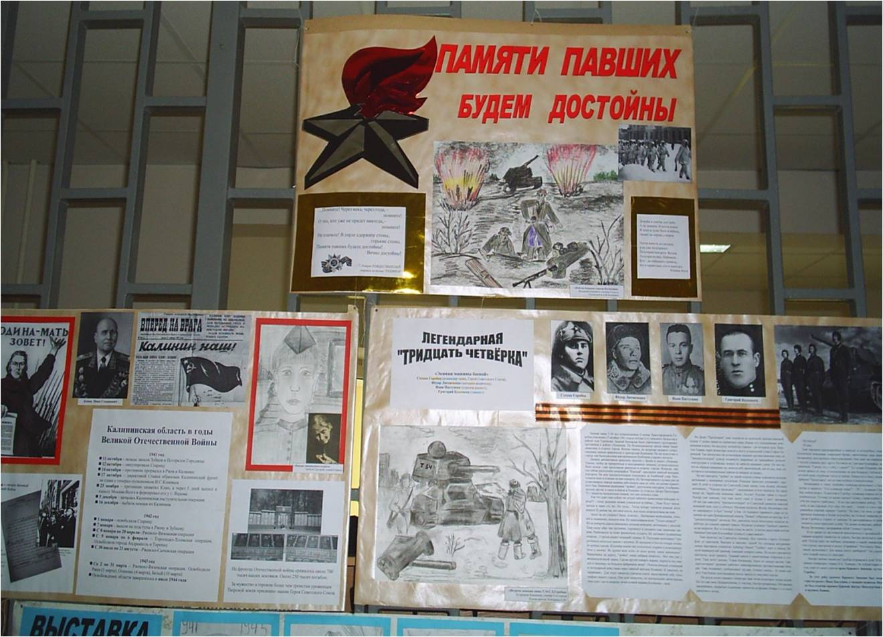

Было решено назвать обновленную экспозицию

**«Поклонимся Великим тем годам…»**

**Цель проекта:** всем комплексом музейных средств содействовать формированию исторической грамотности и гражданского патриотизма, нравственного воспитания молодого поколения.

**Задачи проекта:** развивать интерес у учащихся к истории малой Родины и России; способствовать развитию творческих и коммуникативных компетенций; способствовать расширению кругозора и воспитанию познавательных интересов и способностей; развивать у учащихся практических навыков поисковой, исследовательской деятельности;

служить целям совершенствования образовательного процесса средствами дополнительного образования.

|  |  |
| --- | --- |
| **Темы разделов** |  |
| «Памяти павших будем достойны» | C:\Users\User\Desktop\Музей ВОВ\P1030606.JPG |
| «Калининский фронт в годы ВОВ» | C:\Users\User\Desktop\Музей ВОВ\Рисунок1.jpg |
| «Наши земляки в годы войны» | C:\Users\User\Desktop\Музей ВОВ\P1030613.JPG  C:\Users\User\Desktop\Музей ВОВ\P1030614.JPG |
| «История одной семьи в истории Тверской земли в годы ВОВ». По исследовательским проектам учащихся школы. | C:\Users\User\Desktop\Музей ВОВ\P1030607.JPG  C:\Users\User\Desktop\Музей ВОВ\P1030609.JPG |
| «Книжно-иллюстрационная выставка» (школьная библиотека) | C:\Users\User\Desktop\Музей ВОВ\P1030618.JPG |
| Выставка творческих работ-победителей школьного конкурса «Портрет солдата и письмо в 1941 год » (итоги будут подведены в мае 2015 года) | 4  S3010108  Буздалова Елизавета, победительница школьного конкурса рисунков 2012г. |

В настоящее время работы по оформлению продолжаются. Открытие обновленной экспозиции планируется в мае 2015 года.

Обучающие Славнинской школы уже активно посещают 4 раздел экспозиции: «Книжно-иллюстрационная выставка», расположенный в школьной библиотеке и подготовленный библиотекарем О.А.Жуковой.

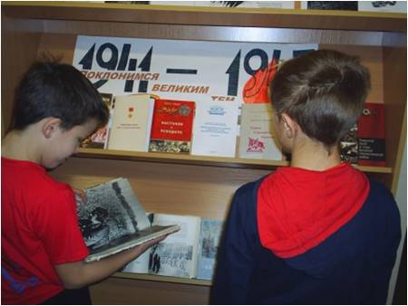

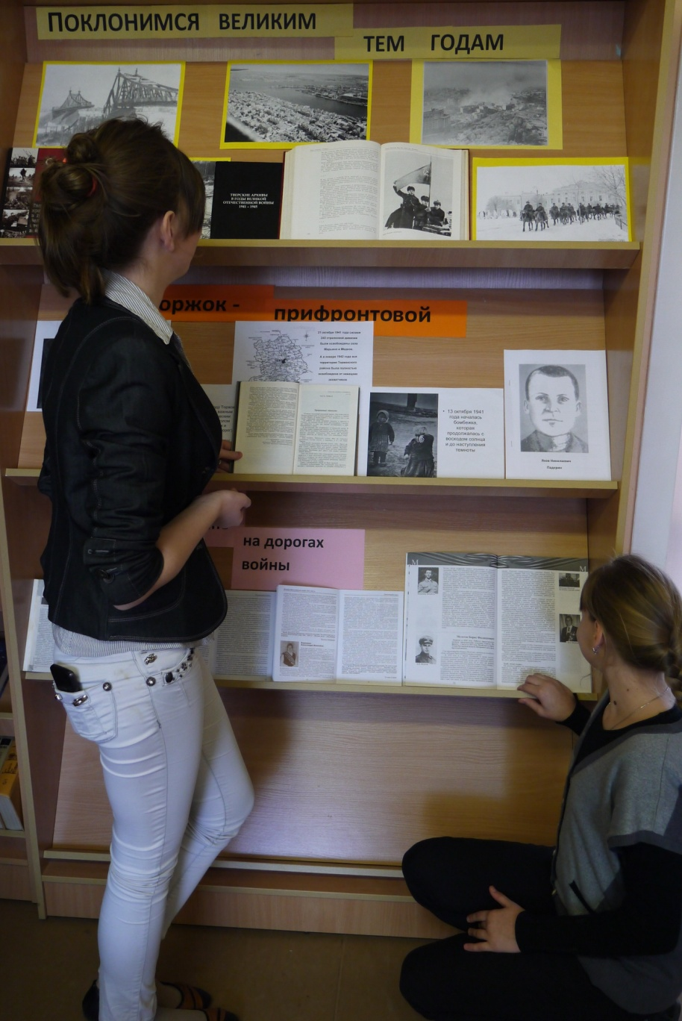

В данное время в фондах хранятся и активно применяются в работе школьного музейного уголка следующие электронные носители:

1. ***Презентации для лекториев по темам:***

«Торжок в годы ВОВ» (разработала Кокорина Е.Ю.)

«Калининский фронт» (разработала Кокорина Е.Ю.)

«Сталинградская битва» (разработала Кокорина Е.Ю.)

«История одного музейного предмета. По материалам ВИЭМ» (разработала Кокорина Е.Ю.)

1. ***Презентации исследовательских проектов учащихся***

|  |  |
| --- | --- |
| «Исследовательский проект учащихся 7 класса: «След войны в истории одной семьи» Руководитель проекта: Т.Н.Егорова | 1.jpg |
| Исследовательский проект учащихся 9 класса «Никто не забыт и ничто не забыто. Лапина Нина Серафимовна» Руководитель Черникова В.М. | 2.jpg |
| Исследовательский проект учащихся 9 класса «Наши земляки – участники Сталинградской битвы. Алексеев Алексей Павлович» Руководитель Черникова В.М. | Без-имени-2.jpg |

***3. Видеотека:***

DVD «Калининский фронт: часть 1 *«Освобождение города Калинина»* и часть 2 *«Ржевско-Вяземское направление»*

DVD «Поисковая жизнь Тверской области» (Областной военно-патриотический центр «Подвиг»)

CD «Песни поисковиков»

CD «От Волги до Берлина» ГУ Тверская областная картинная галерея